**UF3.NF1.JavaScript Funcions**

**Crea un projecte al teu IDE que es digui JSFuncions<nom><cognoms> i realitza els següents**

**exercicis.**

**Treballa amb un repositori al Git per pujar cadascun dels exercicis amb un commit i adjunta**

**en l’entrega la url.**

**A cada exercici has de crear una funció que realitzi la lògica demanada:**

1.- Passa el teu nom i cognoms com a paràmetres i els mostri per consola.

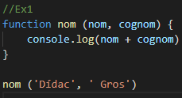



2.- Passa un valor per paràmetre i mostri de quin tipus és.

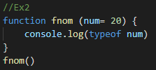



3.- Mostri la data actual

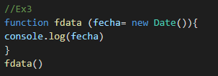

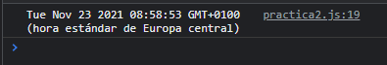

4.- Declara una variable dins d’una funció i mostra el seu valor fora d’aquesta. Què passa? Perquè?

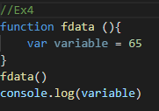

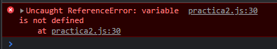

Mostra un error perquè la variable està definida dins la funció

5.- Passa’t un String, retorni el número de vocals que té

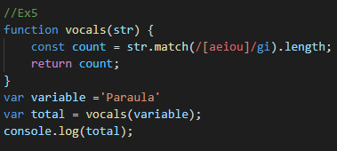



6.- Passa 3 enters com a paràmetres (el tercer ha de tenir un valor per defecte) i retorni la suma dels tres.

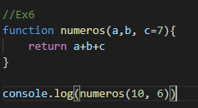



7.- Ha de cridar la funció de l’exercici 3 i retornar el resultat de la funció de l’exercici 6.

8.- Passa’t dos enters, retornar true si un d’ells és igual a 30 o si la seva suma és igual a 30.

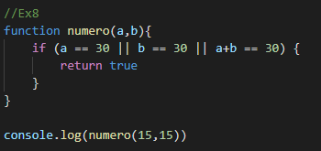



9.- Repeteix l’exercici anterior però com a funció anònima.

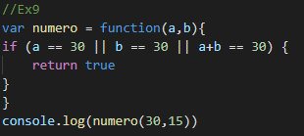



Els següents exercicis s’han de realitzar amb funcions fletxa:

10.- Passa’t dos valors, retorni cert o falç si el valor i el tipus de dades són el mateix.

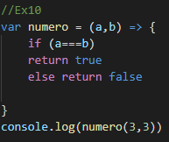



11.- Passa’t un valor, realitzi l’arrel quadrada i retorni el valor amb dos decimals.

12.- Passa’t un String, el retorni en minúscules.

13.- Passa’t dos valors, retorni el que no és null.

14.- Defineix dos funcions:

- posicio(frase, paraula): se li passa’n dos Strings (frase, paraula). Ha de mirar en quina

posició apareix la paraula en la frase i retornar quantes posicions queden entre aquesta i l’ultima

posició. (Exemple: frase: ‘Hola com estàs’, paraula: ‘com’. Ha de retornar un 9)

- dividir(frase, paraula): declara i crida la funció posicio. Amb el número retornat, obté els

caràcters que hi han des d’aquesta posició fins al final de l’String. (A l’exemple, retornaria ‘estàs’)

15.- Explica què fan les següents funcions i fes-ne un cas de prova amb cadascun d’ells:

(x) => x + x + x

(p, n, r, t) => p * Math.pow(1 + (r / n), n * t)